Obs: Afegeix aquest exercicis al dossier d’activitats

CONTINGUTS

- Instal·lar i configurar tots els agents necessaris pel funcionament en local d'un sistema de correu electrònic en un sistema linux.

ACTIVITATS

Saps el que és un MUA, un MTA i un MDA i com funciona la transmissió i rebuda de correu?. Doncs bé, en aquesta pràctica et caldrà instal·lar el servidor MTA per a Linux i un domini inventat per a enviar/rebre correus enviats/llegits des d’un webmail (MUA) que pot estar al mateix servidor o en una altra màquina.

Aquí tens un parell d'esquemes de funcionament del correu per si t'ajuda a la comprensió i recordatori del seu funcionament:

a) Servidors de correu:

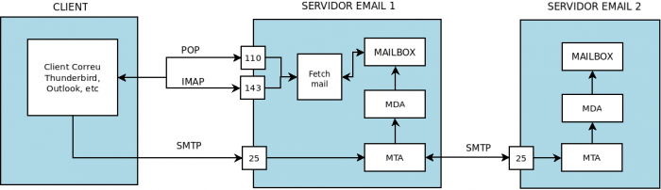
b) Servidors de correu "Webmail":
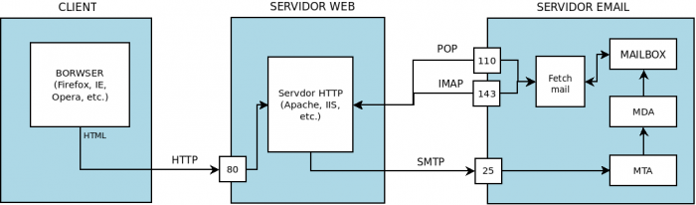

- Cal fer la instal.lació del MTA, MDA i MUA sobre Linux Server. Paral·lelament hauràs de fer un manual en un únic document on hi hagi les instruccions necessàries per posar en funcionament tot aquest sistema de correu electrònic que constarà d'un MUA (que no sigui el Thunderbird), un MTA i un MDA (amb capacitat IMAP) en un únic servidor.
No et cal implementar DNS perquè pots utilitzar l’arxiu host o hosts però sí que et caldrà un servei web com Apache per poder utilitzar un MUA amb IMAP (webmail).
D'MTAs tens: Sendmail, postfix, qmail i, el meu preferit: Exim4.
D'MDAs tens: Cyrus, procmail i el meu preferit: Dovecot.
D'MUAs en tens també molts però vull que implementis l'Squirrelmail.
El manual ha de ser suficient per poder fer una instal·lació des de zero en un sistema Ubuntu, la qual cosa vol dir que t'hi has d'esmerar més del normal i, forçosament haurà de contenir pas a pas què cal fer i anar-ho complementant amb imatges, etc. (com les de la instal·lació de l'Exim4).

